Blok 1.4 Sport, Wellness en ondernemerschap

Individueel verslag stage CrossFit Leeuwarden

Eerste kans

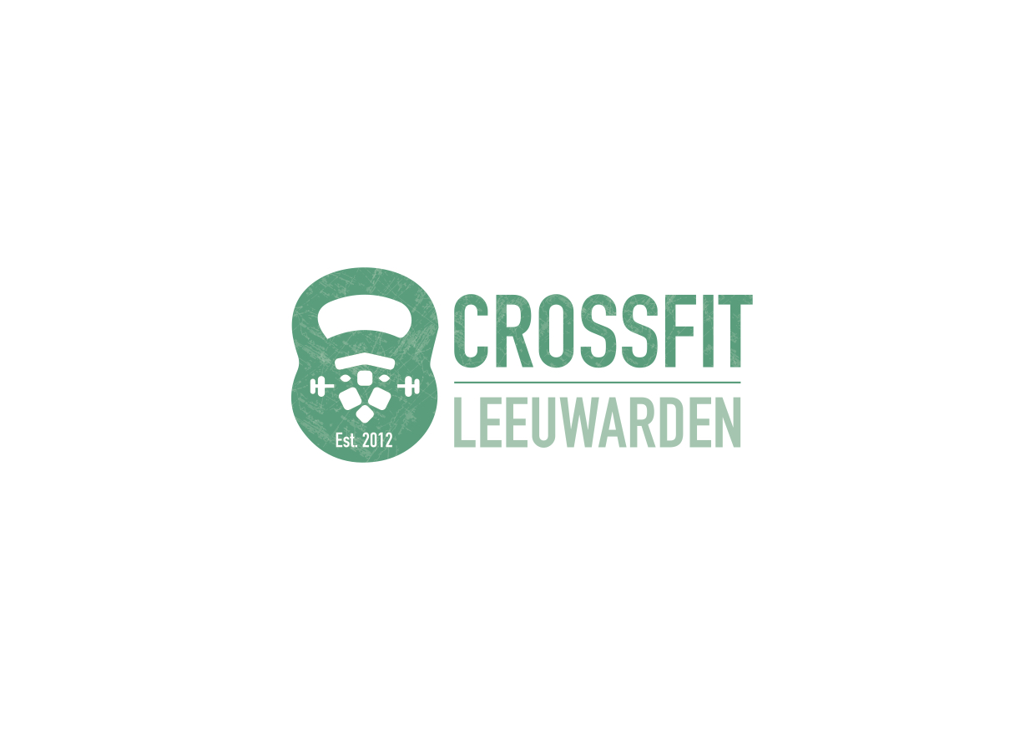

Naam: Melvin Brouwer

Klas: 1G

Student nummer: 340624

Begeleider: Jan Willem Bruining

Inhoudsopgave

Logboek: 3

360 graden feedback: 4

Feedback Luc Brouwer 4

Feedback: Harry Weij 5

Feedback: Ruurd Veldhuis 6

Feedback: Truuske Bailey de Bruijn 7

Eindbeschouwing organisatie & Stage 9

## Logboek:

|  |  |  |  |
| --- | --- | --- | --- |
| Datum | Werkzaamheden | Kerncompetenties | Uren totaal |
| 25-04-2016 | - Opdrachten voor stage overzichtelijk in kaart brengen - Schoonmaken van accommodatie - Lesgeven | SGM 15 SGM 16 SGM 18 KT3 – SGM7 KT1 – SGM1 & 2 KT 2 – SGM 5 KT 4 – SGM 9 | 8 uur |
| 26-04-2016 | - Stageopdracht A - Lessen programmeren - Ondersteunen lesgeven | KT6 – SGM 13  KT1 – SGM 1 KT 4 – SGM 9 KT 3 – SGM 8 | 12 uur |
| 09-05-2016 | - Stage specifieke opdracht - Stageopdracht B - Lesgeven | KT 5 – SGM 10 KT 5 – SGM 11 KT 5 – SGM 12 KT 4 – SGM 9  KT 2 – SGM 3 | 20 uur |
| 10-05-2016 | - Schoonmaken  - Lesgeven | KT 3 – SGM 7 KT 1 – SGM 1 & 2 | 24 uur |
| 16-05-2016 | - Stage specifieke opdracht  - Stageopdracht C - Schoonmaken  - Lesgeven | KT 5 – SGM 10 KT 5 – SGM 11 KT 5 – SGM 12 KT 4 – SGM 9  KT 2 – SGM 3  KT 3 – SGM 7 | 32 uur |
| 17-05-2016 | - Schoonmaken  - Lesgeven | KT 3 – SGM 7 KT 1 – SGM 1 & 2 | 36 uur |
| 23-05-2016 | Stage specifieke opdracht  - Stageopdracht D - Stageopdracht E - Lesgeven | KT 5 – SGM 10 KT 5 – SGM 11 KT 5 – SGM 12 KT 4 – SGM 9  KT 2 – SGM 3  SGM 17 SGM 14 | 44 uur |
| 24-05-2016 | - Lesgeven | KT 1 – SGM 1 & 2 | 48 uur |
| 30-05-2016 | - Stage specifieke opdracht  - Schriftelijk verslag - Individueel verslag |  | 56 uur |
| 31-05-2016 |  |  | 60 uur |
| 06-06-2016 |  |  | 68 uur |
| 07-06-2016 |  |  | 72 uur |

Hieronder is schematische in kaart gebracht hoe mijn uren zijn ingericht en hoeveel uren ik heb gemaakt.

## 360 graden feedback:

Om de stage af te kunnen ronden en het een leerzame stage te maken wordt er altijd feedback gevraagd. Voor de stage in blok 1.4 wordt dat gedaan volgens het 360 graden feedback principe dit betekend dat voor de feedback uit allemaal verschillende invalshoeken feedback wordt gevraagd zodat er een realistisch beeld geschetst wordt hoe de stagiare functioneert. Voor deze feedback heb ik de volgende personen benadert:

1. Luc Brouwer functie stagebegeleider en eigenaar

2. Harry Weij functie coach bij CrossFit Leeuwarden

3. Ruurd Veldhuis functie mede-stagiair

4. Truuske Bailey de Bruijn functie vriendin & lid

Aan de hand van mijn leerdoelen uit mijn pop 1.0 en de leerdoelen die ik aan het begin van de stage heb opgesteld heb ik feedback gesteld aan de hand van een zestal vragen. Deze vragen heb ik weggezet bij de verschillende personen bovenstaand weergegeven en heb ik daarna met ieder individu persoonlijk besproken. De zes vragen die ik heb gesteld zijn de volgende:

Vraag 1: Hoe vinden jullie hoe ik voor de les sta en hoe ik mezelf presenteer tegenover jullie en tegenover de groep?

Vraag 2: Hoe vinden jullie hoe ik evenementen/activiteiten organiseer?

Vraag 3: Hoe vinden jullie hoe ik om ga met tegenslagen als iets niet lukt?

Vraag 4: Hoe vinden jullie dat ik samenwerk?

Vraag 5: Hoe vinden jullie hoe zakelijk ik ben. op het gebied van communiceren en de handelingen die ik verricht

Vraag 6: Hoe vinden jullie hoe ik mijn energie verdeel (crossfit, privé) 

### Feedback Luc Brouwer

Vraag 1: Hoe vinden jullie hoe ik voor de les sta en hoe ik mezelf presenteer tegenover jullie en tegenover de groep? Uitstekend! Mens gericht en maatwerk voor alle deelnemers. Ziet ook waar bijsturing nodig is of een interventie. Krijg deze reactie ook van de leden. Staat goed boven de stof en geeft ook technische info op gebied van oefeningen en fysieke aspecten. Wisselt serieuze aanpak af met humor. Prettig om les van te krijgen.  Hou wel oog voor veiligheid. Tegenover je collega instructeurs: opbouwend en wil samen werken aan vooruitgang en kwaliteit. Neemt je collega's goed mee. Heeft wel soms moeite met aansturing en communicatie hierin evenals omgaan met weerstand en conflicthantering. Hierin is nog winst te behalen.

Vraag 2: Hoe vinden jullie hoe ik evenementen/activiteiten organiseer? Creatief en inspirerend. Ziet ook dat je hierin plezier hebt. Heeft oog voor structuur en planning gaat steeds beter. Aandachtspunt is om bij opening of afsluiting een woordje te doen over de bedoeling en het programma ( vb bbq). Dit heb je in je en kun je ook. Denk ook aan financiën en commerciële inzet bij events.

Vraag 3: Hoe vinden jullie hoe ik om ga met tegenslagen als iets niet lukt? Je maakt het vaak wel bespreekbaar maar vindt het wel lastig hiermee om te gaan. Probeert iedereen te vriend te houden wat goed is. Conflict vermijdend gedrag. Vindt dit ook lastig naar leveranciers toe. Hierin kun je nog veel winst halen.

Vraag 4: Hoe vinden jullie dat ik samenwerk? Erg prettige collega! Open en oog voor kwaliteit. Neemt initiatief voor overleg en neemt zaken aan. Overlegt goed en doet wat met de feedback. Vindt het soms wel lastig kritisch naar collega's te zijn en aan te spreken. Moet hier nog een goede manier voor vinden.

Vraag 5: Hoe vinden jullie hoe zakelijk ik ben. op het gebied van communiceren en de handelingen die ik verricht. Is altijd op zoek naar vooruitgang maar houdt oog voor de balans. Als je hier op gewezen wordt raak je bewust en weet je de rem erop te zetten. Blijf kritisch over de uitgaven en inkomsten kom voor je eigen organisatie op (zowel bij leden als leveranciers). Vele kleintjes maken 1 grote. Kan iets zakelijker insteek kiezen. Hou ook oog voor de lange termijn doelstelling. Denk ook aan netwerken buiten de box en jezelf en de box profileren naar je omgeving en doelgroep. Hier is durf voor nodig.

Vraag 6: Hoe vinden jullie hoe ik mijn energie verdeel (crossfit, privé). Besteed erg veel tijd en energie aan de box. Denk hierbij wel om verdeling hierin. Vindt ook je rust momentjes om tot nieuwe energie en ideeën te komen. Maar passie is top! 

Feedback: Harry Weij  
  
Vraag 1: Hoe vinden jullie hoe ik voor de les sta en hoe ik mezelf presenteer tegenover jullie en tegenover de groep?

Je bent zelf ontzettend competitief ingesteld. Vergeet niet dat het grootste gedeelte van de groep daar staat voor recreatieve redenen.

Probeer dus objectief mensen aan het trainen te krijgen en verwacht niet dat ze op hetzelfde competitieve niveau van jou gaan zitten.

Vraag 2: Hoe vinden jullie hoe ik evenementen/activiteiten organiseer?

Er is gezonde hoeveelheid initiatief aanwezig om evenementen te organiseren.

Verlies dit niet.

Zo meteen als de zomer ten einde komt, zal dit altijd ietsje dalen, maar blijf het vasthouden.

Mensen vinden een uitzonderlijke klas met een thema, feestje of barbeque altijd een welkome onderbreking.

Vraag 3: Hoe vinden jullie hoe ik om ga met tegenslagen als iets niet lukt?

De enige tegenslag volgens mij is dat er rubber strepen op het weightlifting platform zaten.

Daar ging je goed mee om.

Volgens mij ben ik voor de rest niet getuige geweest van je dat je een tegenslag moest verwerken.

Vraag 4: Hoe vinden jullie dat ik samenwerk?

Perfect samenwerking. Alleen: communiceren.

Meer en strikter communiceren.

Hou rekening met Murphy's law: als er iets verkeerd kan gaan, dan gaat het verkeerd.

Bijvoorbeeld: Het zou kunnen dat iemand een afspraak verkeerd begrijpt of niet heeft meegekregen. Bel of bericht die persoon dan om het zekere voor het onzekere te nemen.

Laat dus niets aan het lot over.

Het is erg lastig om afspraken of documenten die bij jou duidelijk en helder zijn ook te zorgen dat ze bij andere mensen duidelijk zijn.

Vraag dus of mensen het snappen en bevestig hier en daar voor de zekerheid een extra afspraak.

Je kan het beter een keer te veel gevraagd hebben, dan te weinig.

Vraag 5: Hoe vinden jullie hoe zakelijk ik ben. op het gebied van communiceren en de handelingen die ik verricht

Je bent de perfect dosis "Zakelijk". Als eigenaar en trainer bij een sportschool moet je niet TE zakelijk zijn.

Dan wordt het een toneelspelletje. Je hebt een laagdrempelige organisatie en daar past jou niveau zakelijkheid perfect bij.

Het niveau dat ik kan waarderen. En niet het niveau wat je in de harde zakenwereld vaak voorbij ziet komen.

Vraag 6: Hoe vinden jullie hoe ik mijn energie verdeel (crossfit, privé)

De passie voor CrossFit is zo groot, dat het onderdeel is geworden van je privé leven.

Ideale situatie natuurlijk waar menig persoon jaloers op zal zijn: van je hobby je beroep maken.

### Feedback: Ruurd Veldhuis

1. Je staat zelfverzekerd voor de groep. Duidelijk plaatje, praatje en daadje. Afhankelijk bij een heb je sterk om veel te benoemen wat NIET mag. Een andere benadering kan ook zijn wat belangrijk is en aandachtspunten zijn. Dat is een stuk positiever. Als ik ergens kom en ik hoor continu wat niet mag, dan kan dat demotiverend werken. Het is voor mij niet storend, maar viel me laatst op. Je bent een enorme motivator en haalt bij mensen het uiterste eruit! Klasse!

2. Ik heb zelf nooit een evenement bijgewoond. Ideeën die ik voorbij zien komen zijn altijd goed, uitwerking kan ik niet kritisch over oordelen.

3. Erg teruggetrokken en baalt even flink.  Na de tijd ben je in staat te relativeren en verder te gaan waarmee je bezig bent.

4. Voor mij persoonlijk het moeilijkste vlak. Jij denkt vooral vanuit jezelf en wat goed is. Vaak Neem je daarop ook je beslissingen. Uiteraard ben ik niet bij alles betrokken, maar zoals bijv. Met het maken van trainingsschema doe je dit laatste paar keer alleen omdat je het gevoel is dat dat beter is. Hoe denken de andere trainers daarover? Ik zeg hierbij niet dat dit goed of fout is, maar soms heb ik het idee dat je dingen op eigen manieren beslist. Ook heb ik natuurlijk niet alles bijgewoond. Dit is wat ik zie.

Ook met schoolopdrachten heb ik soms het gevoel dat we langs elkaar denken en ook langs elkaar communiceren. Daardoor hebben we denk ik ook alleen nog maar opdracht A af en geeft dit spanning. Ik wil niet als een boeman overkomen door er telkens over te beginnen.

Ook met bijv. Engine, ssp of strength, kies je voor engine zonder mijn mening te vragen. Omdat ik graag met je samen wil trainen moet ik dit nu ook volgen. dat ging vorige keer ook toen je graag ssp wilt doen, dan doen we dat en moet ik maar volgen.

5. Je bent goed bezig. Je bent beginnend en jong dus heel begrijpelijk dat je makkelijk bent met sommige dingen. Soms mag je ook best streng naar je leden zijn. Ik denk naarmate je langer dit doet, het vanzelf beter wordt. Dus dat komt zeker goed.

Zakelijk zou ik je als advies willen geven sterk aan je Nederlands te werken. Dit is een eerste indruk en zeer belangrijk om Helder en duidelijk te communiceren. Vooral een tip is om goed met interpunctie om te gaan, wat lezen al makkelijker maakt. Op Facebook kan je eventueel een bericht inplannen en vragen of een ander hem kan controleren, voordat dit bericht de wijde wereld in gaat.

6 Crossfit is je leven. Zoals Jorella met kerst omschreef, je ademt en bent Crossfit. Het is ook wel begrijpelijk dat de verhouding privé niet is zoals de meeste Nederlanders hebben. Je moet je hart volgen en vooral doen wat je belangrijk vindt. Als dat Crossfit is en daardoor privé iets minder tijd erin steekt is dat voor mij geen probleem en juist bewonderingswaardig.

### Feedback: Truuske Bailey de Bruijn

1. Melvin is een hele prettige lesgever. Hij heeft een enthousiaste en ook duidelijke aanwezigheid voor de groep. Melvin zijn kwaliteiten in het les geven zijn: humor, passie, duidelijkheid, kennis, enthousiasme en professionaliteit. Tijdens een les kan Melvin goed uitleg geven over de oefeningen. Niet alleen in de les maar ook als leden een vraag hebben over een blessure, voeding, etc. weet Melvin hier antwoord op te geven. De passie die Melvin heeft voor CrossFit is inspirerend en motiverend voor anderen. Zijn passie draagt bij aan zijn lessen. Het praktische stuk van les geven (tijd bewaking, waar mensen staan, iedereen aandacht geven, etc.) loopt soepel. Hieraan besteed Melvin voldoende aandacht waardoor leden een prettige les kunnen volgen.

2. Dezelfde enthousiasme en passie die Melvin heeft voor CrossFit komen ook naar voren als Melvin iets organiseert. Melvin wil het graag goed doen. Op de evenement zelf is Melvin heel actief en prettig aanwezig. Hij zorgt ervoor dat alles zo goed mogelijk verloopt. Een grote kwaliteit bij de evenementen is dat Melvin aandacht probeert te besteden aan alle aanwezigen. Melvin heeft vaak het einddoel in zicht (de evenement zelf) waardoor er in de voorbereiding details over het hoofd worden gezien. Het zit in de kleine details zoals een typ fout in de uitnodiging. Melvin zou ook meer gebruik kunnen maken van promotie.

3. Als Melvin een tegenslag meemaakt kan hij hier redelijk snel overheen komen. Op het moment zelf baalt Melvin er wel altijd van, waardoor hij gefrustreerd kan worden. In de frustratie kan Melvin soms zicht verliezen over de grote plaatje (hoe erg is het echt? wat zijn de grote gevolgen?). Melvin is ontzettend goed in wat hij doet, en hij wil het ook altijd goed doen. Als anderen dit niet teruggeven of dezelfde inzet hebben, dan kan Melvin hier gefrustreerd om raken. Hij vindt het dan soms lastig om te begrijpen waarom dat zo werkt bij een ander. Wanneer Melvin een tegenslag meemaakt kan hij hier wel op een gepaste manier over praten en snel weer verder gaan. De tegenslagen belemmeren hem niet in het gehele plaatje.

4. Melvin is een goede groepswerker. Hij komt afspraken na, heeft een goede inzet en kan kritisch kijken naar zichzelf. Ook in samenwerking komen zijn kwaliteiten van humor, passie, duidelijkheid, kennis, enthousiasme en professionaliteit naar voren. Een valkuil in Melvin zijn samenwerking is zoals eerder genoemd zijn verwachtingen van anderen. Door te hoge verwachtingen van anderen te hebben kan hij teleurgesteld worden als dit niet wordt waargemaakt. Melvin heeft veel kennis, en als hij gelijk heeft wil Melvin de andere hier ook graag van overtuigen. Hij heeft hier goede bedoelingen mee, maar gaat hierdoor soms wel voorbij aan wat de ander zegt. Op deze momenten kan hij niet altijd goed luisteren naar wat de andere zegt. Op een later moment kan hij hier wel op terug komen en inzien wat de ander wilde zeggen en hoe zijn houding was op dat moment.

5. Hierin laat Melvin veel groei zien. Melvin, zoals eerdergenoemd, wil graag een prettig gevoel houden met de gene met wie hij werkt. Hierdoor is hij niet altijd hard genoeg voor de ander. Als Melvin niet tevreden met iets is of een andere mening heeft als de ander kan hij hier niet altijd adequaat voor opkomen. Hij is wel bewust van dit punt, en is zichtbaar hiermee aan de slag gegaan. Hij kan nu al beter voor zichzelf/bedrijf opkomen. Als het gaat om de samenwerking met zijn vader komt hij ook te weinig op voor zichzelf en zijn ideeën. Dit valkuil komt eigenlijk voor uit zijn kwaliteit van harmonie bewaken.

6. Hier is Melvin nog zoekende in. Hij vindt het lastig om hierin een passende balans te vinden en hier zich aan vast te houden. Omdat de effecten van het bedrijf meer tastbaar en zichtbaar zijn wordt dit meestal zijn prioriteit. Hierdoor laat hij dingen in zijn privé situatie vaak achter. Soms wordt dit zo extreem dat hij nauwelijks energie heeft voor dingen in zijn privé leven.  Hij is hier wel bewust van waardoor hij al meer bewust de balans kan vinden.

## Eindbeschouwing organisatie & Stage

